

HappyHouse Team9 설계서

2021년 5월 20일 ~ 2021년 5월 27일

팀명 : 밀물썽물

팀장 : 정물결

팀원 : 임성애

# 요구사항 정의서

|  |  |  |  |
| --- | --- | --- | --- |
| **순번** | **요구사항명** | **요구사항 상세** | **우선순위** |
| **기능적 요구사항** | | | |
| F01 | 주택 실거래가 정보 수집 | 국토교통부 : 실거래가 정보( XLS) 활용  데이터 가공 후 DB 저장 |  |
| F02 | 주택 실거래가 검색 | 주택 실거래가 정보를 원하는 검색 정보에 따라 검색 결과 데이터 제공 |  |
| F03 | 공원 시설 위치 정보 수집 | 전국도시공원정보표준데이터 활용  데이터 가공 후 DB 저장 |  |
| F04 | 지하철역 위치 정보 수집 | 서울교통공사 노선별 지하철역 정보데이터 활용  데이터 가공 후 DB 저장 |  |
| F05 | 로그인 관리 | 로그인/ 로그아웃/ 비밀번호 찾기 |  |
| F06 | 회원 정보 관리 | 회원정보 수정/ 회원탈퇴 |  |
| F07 | QnA 관리 | Qna 등록, 수정, 삭제, 조회 |  |
| F08 | 개인별 맞춤 점수 계산 | 사용자의 개인정보를  바탕으로 매물별 맞춤 점수를 계산 |  |
| F09 | 개인별 맞춤 점수 그래프 제공 | 매물의 맞춤 점수를 그래프를 통해 제공 |  |
| **비 기능적 요구사항** | | | |
| NF1 | 공공데이터의 정확성 | 공공데이터 API를 활용함으로 인한 공공데이터의 정확성이 요구됨 |  |
| NF2 | 가용성 | 언제나 (어떤 디바이스로든) 서비스 가능해야 함 |  |
| NF3 | 응답성 | 검색에 대한 결과를 빠르게 응답해야 함 |  |
| NF4 | 사용자 편의성 | 웹 사이트에 대한 사전 지식이 없어도 쓰기 편해야 함 |  |

# DB 테이블 구조도

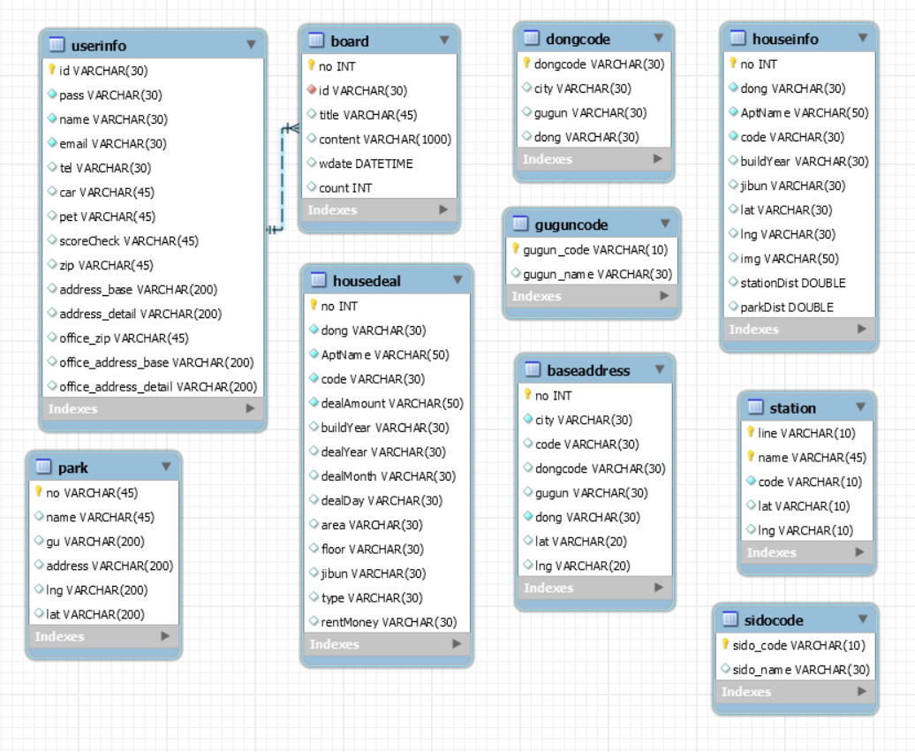

# 클래스 다이어그램(주요기능)

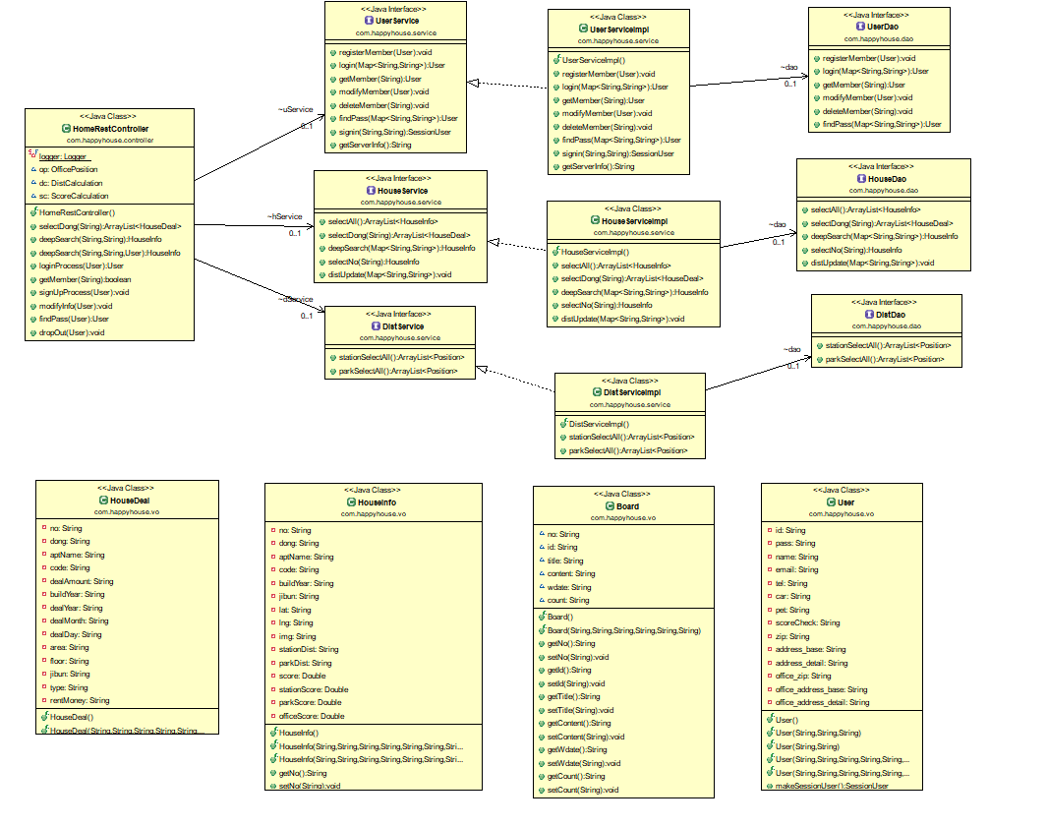

# 

# 

# 화면 설계서

